Главархив рассказал об истории памятника на Куликовом поле по документам XIX века
21.09.2023

Участники праздника русской славы и веры, посвящённого 600-летию со дня смерти Преподобного Сергия Радонежского и 612-й годовщине Куликовской битвы, направляются к храму – памятнику. Автор – В.Х. Мариньо. Тульская обл. 19.09.1992 г. Главархив Москвы
В 1812 году по повелению Александра I власти города разработали проект памятника в честь победы на Куликовом поле, однако монумент открыли при Александре II.
В сентябре 1380 года состоялась Куликовская битва, ставшая важной вехой в истории избавления Руси от ордынского ига. Тогда русские полки под руководством московского князя Дмитрия Донского одержали победу над войском хана Мамая, что способствовало объединению государства. Историк Лев Гумилев в своей работе «От Руси к России» писал: «Суздальцы, владимирцы, ростовцы, псковичи пошли сражаться на Куликово поле как представители своих княжеств, но вернулись оттуда русскими, хотя и живущими в разных городах».
Интерес к событиям Куликовской битвы возник в обществе после Отечественной войны 1812 года. Тогда московские власти решили воздвигнуть Храм Христа Спасителя в честь победы над войсками Наполеона, также планировали установить памятник Минину и Пожарскому в Москве и кроме того, решили увековечить память о битве на Куликовом поле, так как многие люди были воодушевлены и поддерживали различные инициативы городских властей, связанные с историей.
Например, из сохранившихся в Главархиве Москвы документов известно, что император Александр I издал указ, в котором он поручал генерал-губернатору Тульской и Орловской губерний генерал-адъютанту Александру Балашову открыть подписку на добровольные пожертвования на сооружение монумента в честь победы на Куликовом поле, а также выбрать подходящий участок земли для его установки. Кроме того, предполагалось недалеко от памятника открыть богадельню для инвалидов войны и построить церковь. Из казны на этот проект выделили 20 тысяч рублей (для сравнении – на 100 рублей в первой половине XIX века можно было приобрести 100 кг мыла, сливочного масла или свечей).

Список служащих III округа путей сообщения, пожертвовавших средства на сооружение памятника великому князю Дмитрию Ивановичу Донскому на Куликовом поле. 1825 г. Главархив Москвы
Сбор пожертвований начался по всей России. Так, согласно сохранившемуся в Главархиве списку служащих III округа путей сообщения, офицеры, инженеры, а также чиновники окружной канцелярии отправляли от пяти до 25 рублей. Доктор медицины Александр Сейделер сделал щедрое пожертвование через Московский приказ общественного призрения. Многие люди отправляли деньги анонимно. Довольно быстро было собрано более 300 тысяч рублей ассигнациями.

Рескрипт императора Александра I генерал-губернатору, генерал-адъютанту Балашову о сооружении памятника великому князю Дмитрию Ивановичу Донскому на Куликовом поле. 27 августа 1824 года. Главархив Москвы
В 1825 году даже был подготовлен проект устава для военной богадельни у памятника Дмитрию Донскому на Красном холме Куликова поля. В нем говорилось: «<…> возле памятника, воздвигаемого с высочайшего соизволения, учреждается мирная обитель для изувеченных воинов, подвизавшихся в настоящую эпоху, против современных врагов Российской империи». Однако запланированный дом не был построен.

«Предварительные правила для водворения изувеченных воинов близ памятника, воздвигаемого великому князю Дмитрию Ивановичу Донскому на Куликовом поле». 1825 г. Главархив Москвы
После смерти Александра I проект по сооружению мемориала был отложен. Только в 1834 году Николай I утвердил эскиз памятника-колонны Дмитрию Донскому, но лишь в 1847 году начались строительные работы. Весной 1849 года приступили к монтажу колонны на Красном холме на Куликовом поле. По преданию, здесь накануне сражения располагалась ставка Мамая. 8 сентября 1850 года памятник был торжественно открыт в присутствии губернатора, духовенства и многочисленных представителей местного населения всех сословий. Храм на Куликовом поле был построен только в начале ХХ века по проекту архитектора Алексея Щусева.
В 1880 году широко праздновалось 500-летие со дня Куликовской битвы. Особо торжественно его отмечали в подмосковном Николо-Угрешском монастыре. В докладной записке архимандрита монастыря Пимена московскому генерал-губернатору Владимиру Долгорукову говорилось: «Августа в 9-й день сего 1880 года предполагается в Николо-Угрешском монастыре совершить торжественное памятование бывшего в 1380 году явления иконы Святителя и Чудотворца Николая благоверному великому князю Московскому Дмитрию Иоанновичу перед его походом на Куликово поле, в ознаменование чего по его повелению воздвигнута обитель на месте явления». На праздновании предполагалось присутствие московских властей и императора Александра II. Сейчас на месте битвы стоит памятник.
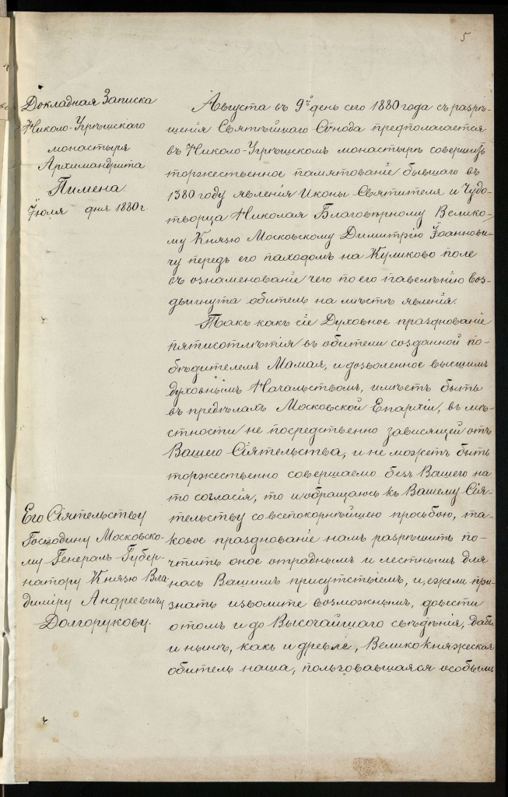
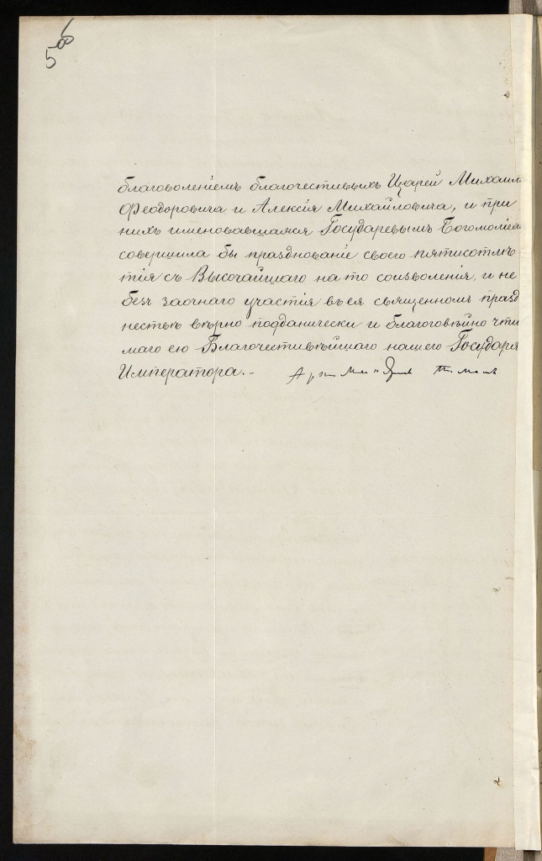
Докладная записка архимандрита Николо-Угрешского монастыря Пимена московскому генерал-губернатору В.А, Долгорукову о праздновании 500-летия Куликовской битвы. Июль 1880 г. Главархив Москвы
С документами по установке памятника на Куликовом поле можно познакомиться в Главархиве Москвы по адресу: Профсоюзная улица, дом 80. Читальный зал открыт по понедельникам с 9:30 до 16:30, по вторникам и четвергам – с 12:00 до 20:00, по пятницам – с 9:30 до 15:00.

Адрес страницы: http://mosarchive.mos.ru/presscenter/news/detail/11844688.html
ГБУ "Мосархив"

